杨浦区2022学年度第二学期初三质量调研（二）
数学试卷
（满分150分，考试时间100分钟）
考生注意：
1.本试卷含三个大题，共25题；
2.答题时，考生务必按答题要求在答题纸规定的位置上作答，在草稿纸、本试卷上答题一律无效；
3.除第一、二大题外，其余各题如无特别说明，都必须在答题纸的相应位置写出证明或计算的主要步骤．
一、选择题（本大题共6题，每题4分，满分24分）【下列各题的四个选项中，有且只有一个选项是正确的，选择正确项的代号并填涂在答题纸的相应位置上】
1. 下列各数中，无理数是（ ）
A. B. C. D.
【答案】A
【解析】
【分析】无理数就是无限不循环小数．理解无理数的概念，一定要同时理解有理数的概念，有理数是整数与分数的统称．即有限小数和无限循环小数是有理数，而无限不循环小数是无理数．由此即可判定选择项．
【详解】解：A、是无理数，故此选项符合题意；
B、是分数，属于有理数，故此选项不符合题意；
C、是有理数，故此选项不符合题意；
D、是有限小数，属于有理数，故此选项不符合题意．
故选：A．
【点睛】此题主要考查了无理数的定义，其中初中范围内学习的无理数有：，等；开方开不尽的数；以及像，等有这样规律的数，熟练掌握无理数的定义是解题关键．
2. 下列计算中，正确的是（ ）
A. B. C. D.
【答案】C
【解析】
【分析】根据同底数幂的乘法、幂的乘方、合并同类项以及完全平方公式逐项计算即可．
【详解】解：A． ，故选项A不符合题意；
B． ，故选项B不符合题意；
C． ，故选项C符合题意；
D． ，故选项D不符合题意．
故选：C．
【点睛】本题主要考查了同底数幂的乘法、幂的乘方、合并同类项以及完全平方公式等知识，熟练掌握相关运算法则是解答本题的关键．
3. 下列各统计量中，表示一组数据波动程度的量是（ ）
A. 方差 B. 众数 C. 平均数 D. 频数
【答案】A
【解析】
【分析】根据方差、众数、平均数、频数的意义即可求解．
【详解】解：方差是表示一组数据波动程度的量，众数、平均数是表示一组数据集中趋势的量，频数是表示数据出现的次数，
故选A．
【点睛】本题考查了方差、众数、平均数、频数的意义，掌握以上知识是解题的关键．
4. 平面直角坐标系中，若点和在反比例函数图像上，则下列关系式正确的是（ ）
A. B. C. D.
【答案】A
【解析】
【分析】根据反比例函数图像的特点即可求解．
【详解】解：∵反比例函数，
∴反比例函数图像经过第一、三象限，在第一象限中，函数值随的增大而减小，
∴点和中，，
∴，即，
故选：．
【点睛】本题主要考查反比例函数图像的特点，掌握反比例函数图像的增减性是解题的关键．
5. 下列图形中，是中心对称但不是轴对称的图形是（ ）
A. 角 B. 平行四边形 C. 等腰梯形 D. 正五边形
【答案】B
【解析】
【分析】根据轴对称图形与中心对称图形的概念，轴对称图形两部分沿对称轴折叠后可重合；中心对称图形是图形沿对称中心旋转180度后与原图重合．根据两个定义即可作出判断．
【详解】A．角是轴对称图形，不是中心对称图形，故不符合题意；
B．平行四边形是中心对称图形，不是轴对称图形，故符合题意；
C．等腰梯形是轴对称图形，不是中心对称图形，故不符合题意；
D．正五边形是轴对称图形，不是中心对称图形，故不符合题意；
故选B．
【点睛】题目主要考查轴对称图形、中心对称图形的判断，熟练掌握两种图形的定义是解题关键．
6. 新定义：由边长为1的小正方形构成的网格图中，每个小正方形的顶点称为格点，顶点都在格点上的三角形称为格点三角形．如图，已知是的网格图中的格点三角形，那么该网格中所有与相似且有一个公共角的格点三角形的个数是（ ）
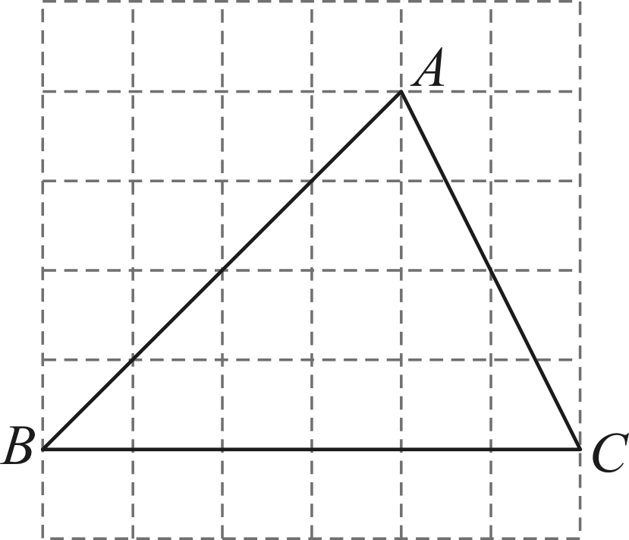
A. 1 B. 2 C. 3 D. 4
【答案】C
【解析】
【分析】连接格点，根据两边对应成比例且夹角相等的两个三角形相似解答即可．
【详解】如图，连接格点．
，，
，，
∴，
∵，
∴．
同理可证：．
故选C．
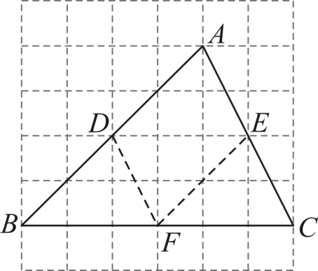 【点睛】本题考查了勾股定理，相似三角形的判定，熟练掌握两边对应成比例且夹角相等的两个三角形相似是解答本题的关键．
二、填空题（本大题共12题，每题4分，满分48分）【请将结果直接填入答题纸的相应位置上】
7. 计算：______．
【答案】
【解析】
【分析】根据有理数的减法进行计算即可求解．
【详解】解：．
故答案为：．
【点睛】本题考查了有理数的减法运算，掌握有理数的减法法则是解题的关键．
8. 函数的定义域为_______．
【答案】
【解析】
【分析】求函数的定义域就是找使函数有意义的自变量的取值范围．
【详解】解：函数要有意义，则，
解得：，
故答案为：．
【点睛】本题考查的知识点是函数的定义域，关键要知道函数有意义的自变量的取值范围．
9. 的有理化因式是________________.
【答案】
【解析】
【分析】根据有理化因式的定义：两个根式相乘的积不含根号，可得答案．
【详解】a-b=（-）（+），
故的有理化因式可以是．
故答案为．
【点睛】考查了分母有理化，正确选择两个二次根式，使它们的积符合平方差公式是解答问题的关键．
10. 不等式组的解集是_______．
【答案】
【解析】
【分析】分别解出不等式组中的每一个不等式，然后根据大小小大中间找得出原不等式组的解集即可．
【详解】解：，
解不等式①，得：，
解不等式②，得：，
所以不等式组的解集为，
故答案为：．
【点睛】本题考查了解一元一次不等式组，熟练掌握解一元一次不等式组的解集的确定方法“同大取大，同小取小，大小小大中间找，大大小小无处找”是解题的关键．
11. 如果关于的方程有两个相等的实数根，那么的值是________．
【答案】1
【解析】
【分析】利用一元二次方程根的判别式求解即可．
【详解】解：∵关于x的一元二次方程有两个相等的实数根，
∴，
解得
故答案为：1．
【点睛】本题主要考查了一元二次方程根的判别式，对于一元二次方程，若，则方程有两个不相等的实数根，若，则方程有两个相等的实数根，若，则方程没有实数根．
12. 如果抛物线在对称轴左侧呈上升趋势，那么a的取值范围是______．
【答案】
【解析】
【分析】利用二次函数的性质得到抛物线开口向下，则可得a的取值范围．
【详解】解：∵抛物线在对称轴左侧呈上升趋势，
∴抛物线开口向下，
∴，
故答案为：．
【点睛】本本题考查了二次函数图象与系数的关系：二次项系数a决定抛物线的开口方向和大小．当时，抛物线开口向上；当时，抛物线开口向下．
13. 一个不透明的盒子中装有3个红球，2个黄球，这些球除了颜色外无其他差别，从中随机摸出一个小球，则摸到黄球的概率为__________．
【答案】
【解析】
【分析】先算出总的球的个数，直接利用概率公式求解即可求得答案．
【详解】解：总的球数为：3+2=5个，
∴从中随机摸出一个球，恰好是黄球的概率为：，
故答案为：．
【点睛】本题主要考查了概率公式：随机事件A的概率P（A）=事件A可能出现的结果数除以所有可能出现的结果数．
14. 已知一个40个数据的样本，把它分成6组，第一组到第四组的频数分别是10、5、7、6，第五组的频率是0.1，那么第六组的频数是_______．
【答案】8
【解析】
【详解】解：根据题意，得：第一组到第四组的频率和是 =0.7．又∵第五组的频率是0.10，∴第六组的频率为1﹣（0.7+0.10）=0.2，∴第六组的频数为：40×0.2=8．故答案为8．
15. 如图，已知点G是的重心，设，那么用可表示为______．
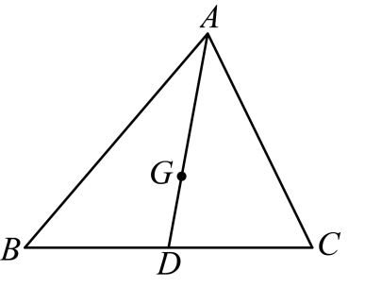
【答案】
【解析】
【分析】根据三角形重心的性质得出D点是边的中点，求出，再由向量的加法法则求出，然后根据G是的重心即可求出．
【详解】如图，D点是边的中点，G是的重心，
∵，，D点是边的中点，
∴，
∴，
∵G是的重心，
∴．
故答案为：．
【点睛】本题考查三角形的重心，向量的计算等知识，解题的关键是熟练掌握基本知识，属于中考常考题型．
16. 如果一个矩形的面积是，两条对角线夹角的余切值是，那么它的一条对角线长是_______．
【答案】
【解析】
【分析】作于H．由四边形是矩形，推出，设，由余切函数，可得，，由题意：，求出a即可解决问题．
【详解】解：如图，作于H．
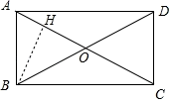
∵四边形是矩形，
∴，
设，则．
∵根据题意得：，
∴，，
由题意：，
∴，
∴．
故答案为10．
【点睛】本题考查了矩形的性质、解直角三角形等知识，解题的关键是学会添加常用辅助线，构造直角三角形解决问题，学会利用参数构建方程解决问题．
17. 如图，已知点M在正六边形的边上运动，如果，那么线段的长度的取值范围是________．
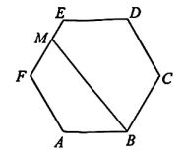
【答案】##
【解析】
【分析】根据题意，作出正六边形的外接圆为圆O，连接，则点O在上，根据正多边形的性质及内角和得出．再由各角之间的关系得出，然后在中，利用含30度角的直角三角形的性质求解即可．
【详解】解：如图，正六边形的外接圆为圆O，连接，则点O在上，
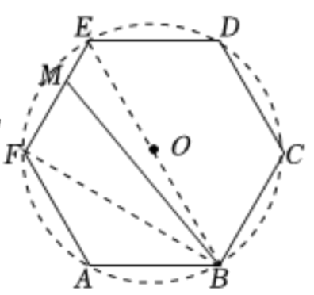
∵正六边形
∴，
∴，
∴，
在中，，
∴，
∴点M在正六边形的边上运动时线段的长度的取值范围是，
故答案为：．
【点睛】本题主要考查了正多边形的性质，含30度角的直角三角形的性质及解三角形，理解题意，作出临界图形是解题关键．
18. 如图，已知在中，，将绕点B顺时针旋转，点分别落在点处，联结，如果，那么边的长_______．
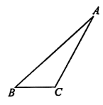
【答案】
【解析】
【分析】由旋转变换易证，，，，由，得；设，由三角函数得，；在中，运用勾股定理求解得，所以．
【详解】如图，由旋转知，，，，为等边三角形，
∴， ，，
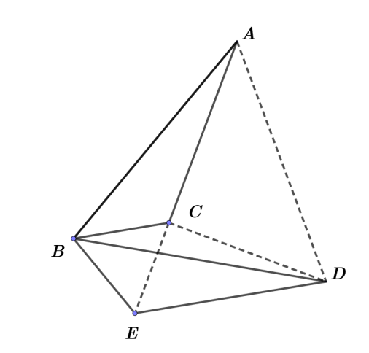
∴，
∵
∴
设，则，
中，
∴，解得（负值舍去），
故答案为：
【点睛】本题主要考查旋转变换、全等三角形的性质、等边三角形的性质、勾股定理及特殊角三角函数；能够灵活运用相关知识导出线段间的数量关系是解题的关键．
三、解答题（本大题共7题，满分78分）
19. 计算：
【答案】
【解析】
【分析】先计算分数指数幂及零指数与负整数指数幂，绝对值化简，然后进行二次根式的加减法即可．
【详解】解：
．
【点睛】题目主要考查分数指数幂及零指数与负整数指数幂，绝对值化简，二次根式的加减法等，熟练掌握各个运算法则是解题关键．
20. 解方程组：
【答案】或
【解析】
【分析】先将②式因式分解为，则可得或，再分别与①式联立求解即可．
【详解】解：由②得：，
∴或
解得：或，
∴原方程组的解为：或．
【点睛】本题主要考查了解二元二次方程组，解题的关键是将②式进行因式分解，把原方程组转化为两个二元一次方程组．
21. 某商店购进了一种生活用品，进价为每件8元，销售过程中发现，该商品每天的销售量y（件）与每件售价x（元）之间存在一次函数关系（其中，且x为整数），部分对应值如下表：
每件售价x（元） | 9 | 11 | 13
每天的销售量y（件） | 105 | 95 | 85

（1）求y与x的函数解析式；
（2）如果该商店打算销售这种生活用品每天获得425元的利润，那么每件生活用品的售价应定为多少元？
【答案】（1） （2）13元
【解析】
【分析】（1）待定系数法求解即可；
（2）由题意知，利润，令，则，计算求解满足要求值即可．
【小问1详解】
解：设与的函数关系式为，，
将，代入得，
解得，
∴，
∴与的函数关系式为；
【小问2详解】
解：由题意知，利润，
令，则，
解得或（不合题意，舍去），
∴每件消毒用品的售价为13元；
【点睛】本题考查了一次函数的应用，二次函数的应用，二次函数图象与性质．解题的关键在于对知识的熟练掌握与灵活运用．
22. 如图，已知是的直径，弦与相交于点E，．
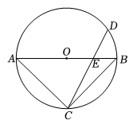
（1）求的值；
（2）求点A到弦的距离．
【答案】（1） （2）6
【解析】
【分析】（1）连接，过点O作，根据圆周角定理及直角三角形斜边中线的性质与垂径定理得出，再由相似三角形的判定和性质确定，，由正弦函数的定义求解即可；
（2）过点A作，利用相似三角形判定和性质即可求解．
小问1详解】
解：如图，连接，过点O作，
∵是的直径，，
∴，，
∵，
∴，
∴，
∵，，
∴，
∵，
∴，
∴，
∴，，
∴；
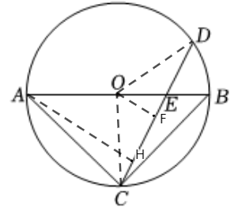【小问2详解】
过点A作，
∴，
∴，
∴，
由（1）得，，
∴，
∴，
∴求点A到弦的距离为6．
【点睛】本题考查圆周角定理、垂径定理、相似三角形的判定与性质、勾股定理，熟练掌握圆周角定理和垂径定理，会利用相似三角形的判定与性质求线段长是解答的关键．
23. 已知：如图，在中，，点D是边的中点，，联结．
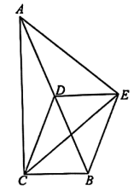
（1）求证：；
（2）如果平分，求证：．
【答案】（1）见解析 （2）见解析
【解析】
【分析】（1）根据直角三角形斜边上的中线的性质得出，再由平行线的性质及各角之间的关系得出，利用全等三角形的判定证明即可；
（2）延长交的延长线于点F，根据角平分线的性质及全等三角形的性质得出，再由等边对等角及等腰三角形的判定和性质得出，由全等三角形的判定和性质得出，最后由中位线的性质及平行四边形的判定和性质即可证明
【小问1详解】
证明：∵，点D是边的中点，
∴，
∵，
∴，
∵，
∴，
∴，
∵，
∴，
在和中，
∴；
【小问2详解】
延长交延长线于点F，
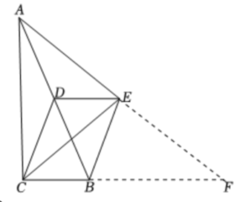
∵，平分，
∴
∵
∴
∵，
∴，
∴，
∴，
在和中，
∴
∴，
∵点D是的中点，
∴是的中位线，
∴，
∵
∴四边形是平行四边形，
∴，
∴，
∴．
【点睛】题目主要考查直角三角形斜边中线的性质，全等三角形的判定和性质，平行四边形的判定和性质及中位线的性质，理解题意，作出辅助线，综合运用这些知识点是解题关键．
24. 已知抛物线与x轴交于点和点B，与y轴交于点，顶点为点D．
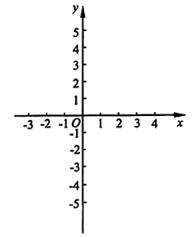
（1）求抛物线的表达式和顶点D的坐标；
（2）点P是线段上的一个动点，过点P作x轴的垂线交抛物线于点E，如果，求点P的坐标；
（3）在第（2）小题的条件下，点F在y轴上，且点F到直线的距离相等，求线段的长．
【答案】（1）；
（2）
（3）
【解析】
【分析】（1）将点A和点B的坐标代入抛物线，即可得出其表达式；
（2）令，确定，设点，，则)，根据题意得出一元二次方程求解即可；
（3）由（2）得：，确定，利用待定系数法确定直线的解析式分别为：，，再由等腰三角形的判定和性质及一次函数的性质确定点F的坐标，即可求解．
小问1详解】
将点代入抛物线，得
将点代入抛物线，得
∴抛物线的解析式为：；
∴，
∴顶点的坐标为；
【小问2详解】
解：令得，
∴或
∴，
设点，，则)，如图所示：
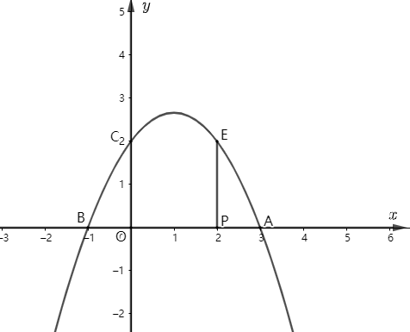
∴，，
∵，
∴，
解得：（舍去）或，
∴；
【小问3详解】
由（2）得：，
∴当时，，
∴，
设直线的解析式分别为：，，
将点代入得：，，
解得：，，
∴直线的解析式分别为：，，
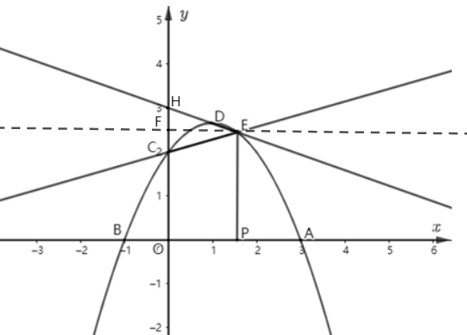
∴直线与y轴的交点分别为，
∴，，
∴，
∴为等腰三角形，
∵点F到直线的距离相等，且点F在y轴上，
∴点F为的角平分线及高线，即直线与y轴的交点，
∴，
∴．
【点睛】此题主要考查二次函数的综合应用，包括待定系数确定函数解析式，线段相等问题及一次函数的性质，理解题意，作出相应图象，综合运用这些知识点是解题关键．
25. 已知在矩形中，，点O是边上的一点（不与点A重合），以点O为圆心，长为半径作圆，交射线于点G．
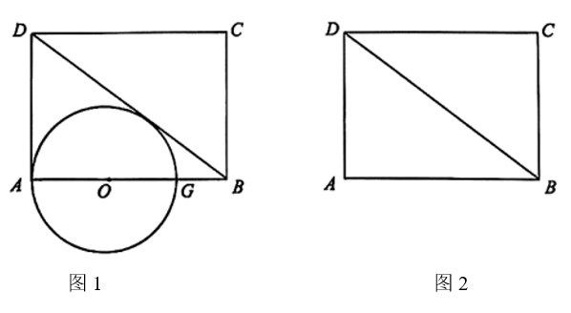
（1）如图1，当与直线相切时，求半径的长；
（2）当与的三边有且只有两个交点时，求半径的取值范围；
（3）连接，过点A作，垂足为点H，延长交射线于点F，如果以点B为圆心，长为半径的圆与相切，求的正切值．
【答案】（1）
（2）或
（3）或1
【解析】
【分析】（1）设与直线的切点为点E，连接，根据全等三角形的判定和性质及勾股定理求解即可；
（2）分三种临界情况：①当与边的切点为点E，连接，此时恰好有三个交点，②当恰好经过点C时，连接，③当点O与点B重合时，作出相应图形求解即可；
（3）根据题意，分两种情况：①两个圆外切时，②两个圆内切时，作出图形，然后利用相似三角形的判定和性质及正切函数的定义求解即可．
【小问1详解】
解：设与直线的切点为点E，连接，如图所示：
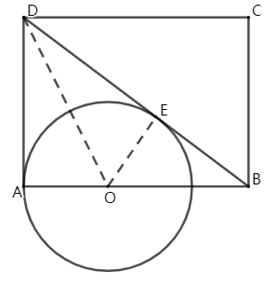
∴，
∵矩形，
∴，
∴，
∵，
∴，
∴，
∵，
∴，
∴，
设，则，
∵，
∴，
解得：，
∴半径的长为；
【小问2详解】
①如图所示：当与边的切点为点E，连接，此时恰好有三个交点，
∴，
∴四边形为矩形，
∴，
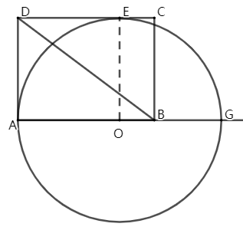
∴由（1）得半径的长为，恰好有一个交点，
∴当时，满足条件；
②当恰好经过点C时，连接，如图所示：
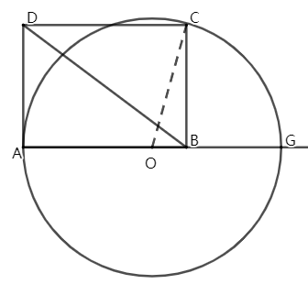
设，则，
∵，
∴，
解得：，
∴半径的长为；
∴当时，与的三边的交点多于2个，不满足条件；
③当点O与点B重合时，如图所示，满足条件，
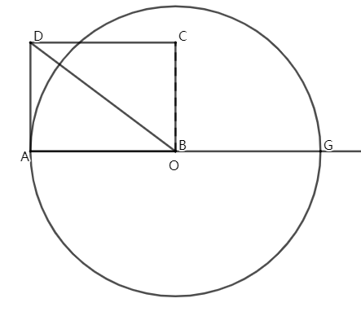
∴当时，满足条件；
综上可得：或时，满足条件；
【小问3详解】
①当两个圆外切时，如图所示：
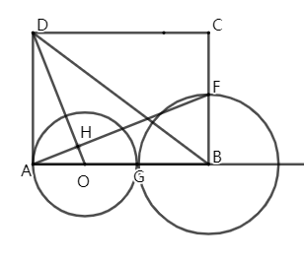
∵，
∴，
∵，
∴，
∵，
∴，
∴，
设，，
∴，即，
∵两个圆相切，
∴，即，
解得：，
∴；
②当两个圆内切时，如图所示：
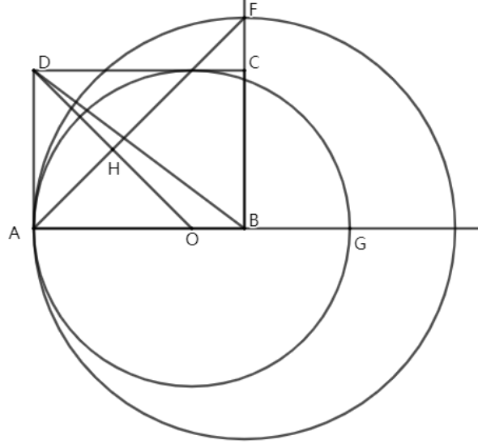
∴，
∴，
∵，
∴，
∴，
∴；
综上可得：的正切值为或1．
【点睛】题目主要考查切线的性质，全等三角形的判定和性质，相似三角形的判定和性质，矩形的性质及勾股定理解三角形，正切函数的定义等，理解题意，作出辅助线，综合运用这些知识点是解题关键．

